Белорусский государственный технологический университет
Факультет информационных технологий
Кафедра программной инженерии

Лабораторная работа №6
По дисциплине «Операционные системы»
На тему «Синхронизация»

Выполнил:
Студент 3 курса 8 группы
Кулешов Артём Алексеевич
Преподаватель: асс. Бернацкий П.В.

Минск 2025

Введение
В рамках данной лабораторной работы рассматриваются базовые механизмы синхронизации в двух различных операционных системах: Windows и Linux. Основное внимание уделено обеспечению взаимного исключения в критических участках кода, где выполнение итераций должно быть строго последовательным для всех участников.
Целью работы является получение практических навыков использования следующих примитивов синхронизации:
Критические секции (Critical Sections): наиболее легкий и быстрый механизм синхронизации потоков внутри одного процесса в Windows.
Мьютексы (Mutexes): объекты ядра, обеспечивающие взаимное исключение как между потоками, так и между независимыми процессами в Windows и Linux.
Семафоры (Semaphores): универсальные средства синхронизации на основе счетчика, используемые в данной работе в бинарном режиме для ограничения доступа к ресурсу.
События (Events): механизмы сигнального оповещения, позволяющие одному процессу управлять моментом запуска или продолжения работы других процессов.

1. Задачи для Windows
Приложение Lab-06a:
Приложение запускает два дочерних потока A и B. Все потоки (main, A, B) выполняют циклы на 90 итераций, выводящие имена потоков, номера итераций и одну из букв имени вашего пользователя (то как это было в 4 лабораторной работе) с задержкой в 100 мс.
В данном приложении разделяемым ресурсом, требующим эксклюзивного доступа, является промежуток с 30 по 60 итерации любого потока, т.е. выполнение этих итераций может происходить только одним потоком. (Следует уточнить, что одновременное выполнение потоком A итераций с 30 по 60, а потоком B с 61 по 90 является допустимым, так как разделяемый ресурс занят только одним потоком)
Синхронизация в приложении должна обеспечиваться механизмом критической секции.
Код программы представлен в листинге 1.1.
#include <iostream>
#include <Windows.h>
#include <stdio.h>
using namespace std;

CRITICAL_SECTION cs;
struct Thread {
const char* threadName;
char userLetter;
};

DWORD First(LPVOID param) {
Thread* data = (Thread*)param;
for (int i = 1; i <= 90; i++) {
if (i == 30) {
EnterCriticalSection(&cs);}
printf("поток %s | итерация: %i | буква %c\n", data->threadName, i, data->userLetter);
Sleep(100);
if (i == 60) {
LeaveCriticalSection(&cs);}
}
return 0;}

int main() {
setlocale(LC_ALL, "ru");
char username[256];
DWORD size = sizeof(username);
if (!GetUserNameA(username, &size)) {
strcpy_s(username, "User");
}
InitializeCriticalSection(&cs);
Thread tdMain = { "Main", username[0] };
Thread tdA = { "A", (size > 1) ? username[1] : username[0] };
Thread tdB = { "B", (size > 2) ? username[2] : username[0] };
HANDLE A = CreateThread(NULL, 0, First, &tdA, 0, NULL);
HANDLE B = CreateThread(NULL, 0, First, &tdB, 0, NULL);
First(&tdMain);
WaitForSingleObject(A, INFINITE);
WaitForSingleObject(B, INFINITE);
DeleteCriticalSection(&cs);
return 0;
}
Листинг 1.1 – Код программы Lab-06a
Результат выполнения представлен на рисунках 1.1 и 1.2.
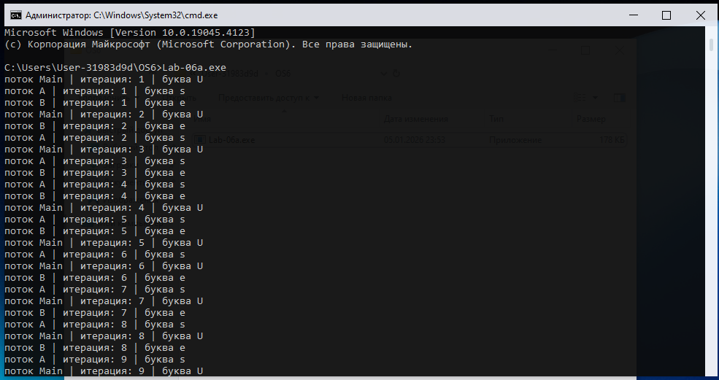
Рисунок 1.1 – Результат работы Lab-06a (до 30 итерации)
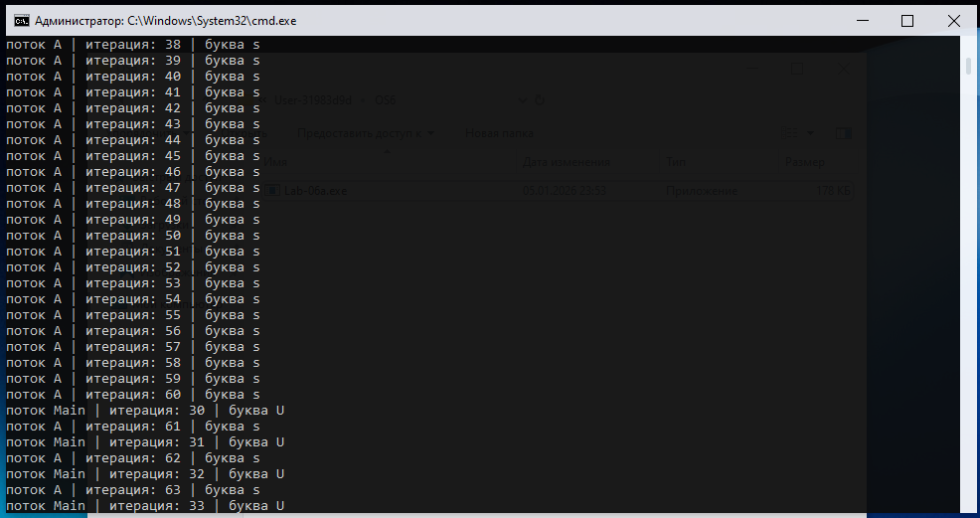
Рисунок 1.2 – Результат работы Lab-06a (после 30 итерации для потока «A»)
Приложение Lab-06b:
Приложение запускает два дочерних процесса A и B. Главные потоки всех процессов (main, A, B) выполняют циклы на 90 итераций, выводящие в отдельные консоли имена потоков, номера итераций и одну из букв имени вашего пользователя (то как это было в 4 лабораторной работе) с задержкой в 100 мс.
В данном приложении разделяемым ресурсом, требующим эксклюзивного доступа, является промежуток с 30 по 60 итерации любого потока, т.е. выполнение этих итераций может происходить только одним потоком.
Синхронизация в приложении должна обеспечиваться механизмом мьютекса.
Код программы представлен в листинге 1.2.
#include <windows.h>
#include <stdio.h>
#include <iostream>

char GetUserLetter(int index) {
char username[256];
DWORD size = sizeof(username);
if (GetUserNameA(username, &size)) {
return username[index % size];
}
return 'User';
}

void Second(const char* name, char letter) {
HANDLE hMutex = CreateMutexA(NULL, FALSE, "Global\\Mutex");

for (int i = 1; i <= 90; i++) {
if (i == 30) {
WaitForSingleObject(hMutex, INFINITE);
}

printf("процесс %s | итерация: %d | буква: %c\n", name, i, letter);
Sleep(100);
if (i == 60) {
ReleaseMutex(hMutex);
}
}
CloseHandle(hMutex);
}

int main(int argc, char* argv[]) {
setlocale(LC_ALL, "ru");
if (argc == 1) {
char path[MAX_PATH];
GetModuleFileNameA(NULL, path, MAX_PATH);

STARTUPINFOA siA = { sizeof(siA) };
PROCESS_INFORMATION piA;
STARTUPINFOA siB = { sizeof(siB) };
PROCESS_INFORMATION piB;
char cmdA[MAX_PATH + 10], cmdB[MAX_PATH + 10];
sprintf_s(cmdA, "%s A", path);
sprintf_s(cmdB, "%s B", path);
CreateProcessA(NULL, cmdA, NULL, NULL, FALSE, CREATE_NEW_CONSOLE, NULL, NULL, &siA, &piA);
CreateProcessA(NULL, cmdB, NULL, NULL, FALSE, CREATE_NEW_CONSOLE, NULL, NULL, &siB, &piB);
Second("Main", GetUserLetter(0));
WaitForSingleObject(piA.hProcess, INFINITE);
WaitForSingleObject(piB.hProcess, INFINITE);
CloseHandle(piA.hProcess); CloseHandle(piA.hThread);
CloseHandle(piB.hProcess); CloseHandle(piB.hThread);
system("pause");
}
else {
char letter = (argv[1][0] == 'A') ? GetUserLetter(1) : GetUserLetter(2);
Second(argv[1], letter);
}
return 0;
}
Листинг 1.2 – Код программы Lab-06b
Результат выполнения программы представлен на рисунках 1.3 и 1.4.
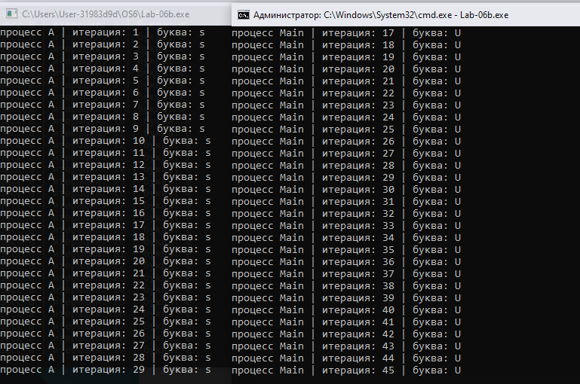
Рисунок 1.3 – Результат работы Lab-06b (приостановка процесса «А»)
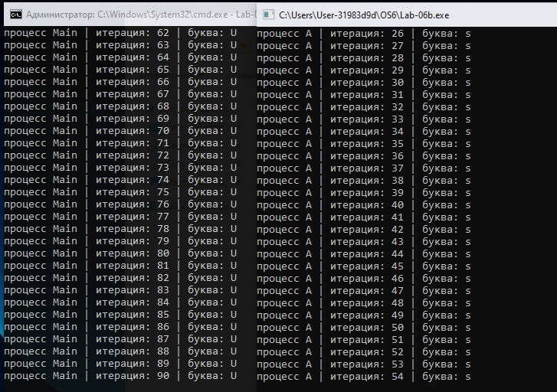
Рисунок 1.4 – Результат работы Lab-06b (завершение работы «Main»)
Была организована межпроцессная синхронизация с использованием именованного мьютекса. Использование отдельных консолей наглядно продемонстрировало, как независимые процессы приостанавливают свою работу при попытке входа (итерации 30–60).
Приложение Lab-06с:
Приложение аналогично Lab-06b, за исключением механизма синхронизации. Синхронизация в приложении должна обеспечиваться механизмом бинарного семафора.
Код программы представлен в листинге 1.3.
#include <windows.h>
#include <stdio.h>
#include <iostream>

char GetUserLetter(int index) {
char username[256];
DWORD size = sizeof(username);
if (GetUserNameA(username, &size)) {
return username[index % size];
}
return 'User';
}

void Third(const char* name, char letter) {
HANDLE hSemaphore = CreateSemaphoreA(NULL, 1, 1, "Global\\Semaphore");

for (int i = 1; i <= 90; i++) {
if (i == 30) {
WaitForSingleObject(hSemaphore, INFINITE);}
printf("процесс %s | итерация: %d | буква: %c\n", name, i, letter);

Sleep(100);

if (i == 60) {
ReleaseSemaphore(hSemaphore, 1, NULL);
}
}
CloseHandle(hSemaphore);
}

int main(int argc, char* argv[]) {
setlocale(LC_ALL, "ru");

if (argc == 1) {
char path[MAX_PATH];
GetModuleFileNameA(NULL, path, MAX_PATH);

STARTUPINFOA si = { sizeof(si) };
PROCESS_INFORMATION piA, piB;

char cmdA[MAX_PATH + 10], cmdB[MAX_PATH + 10];
sprintf_s(cmdA, "%s A", path);
sprintf_s(cmdB, "%s B", path);

CreateProcessA(NULL, cmdA, NULL, NULL, FALSE, CREATE_NEW_CONSOLE, NULL, NULL, &si, &piA);
CreateProcessA(NULL, cmdB, NULL, NULL, FALSE, CREATE_NEW_CONSOLE, NULL, NULL, &si, &piB);

Third("Main", GetUserLetter(0));

WaitForSingleObject(piA.hProcess, INFINITE);
WaitForSingleObject(piB.hProcess, INFINITE);
CloseHandle(piA.hProcess); CloseHandle(piA.hThread);
CloseHandle(piB.hProcess); CloseHandle(piB.hThread);
system("pause");
}
else {
char letter = (argv[1][0] == 'A') ? GetUserLetter(1) : GetUserLetter(2);
Third(argv[1], letter);
}
return 0;
}
Листинг 1.3 – Код программы Lab-06c
Результат выполнения программы представлен на рисунках 1.5 – 1.7.
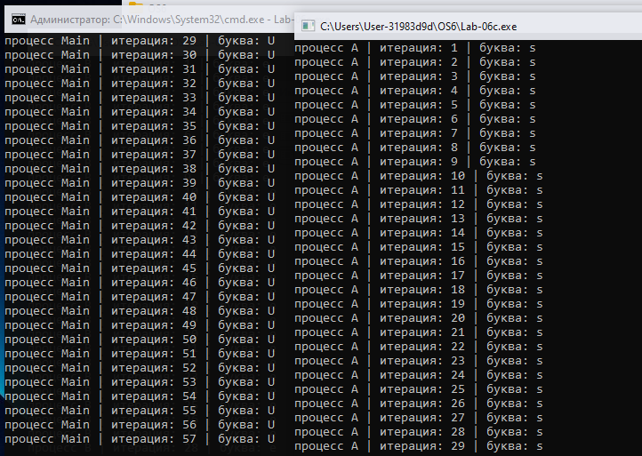
Рисунок 1.5 – Результат работы Lab-06c (приостановка процесса «А»)
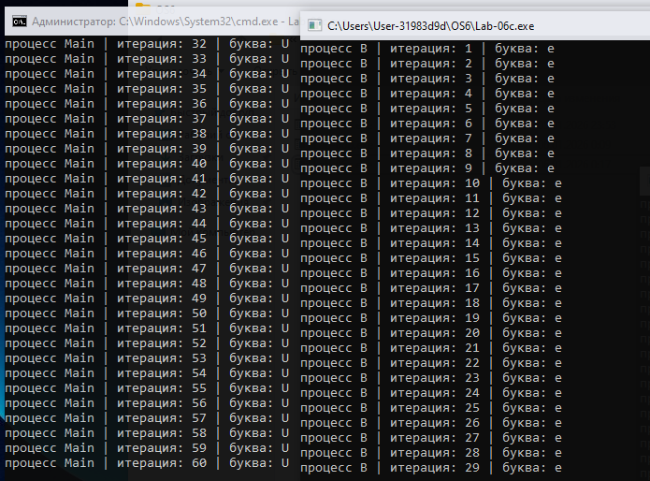
Рисунок 1.6 – Результат работы Lab-06c (приостановка процесса «B»)
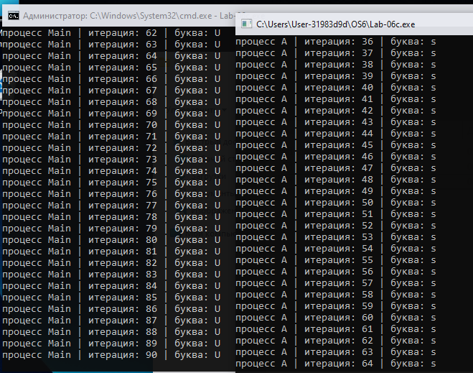
Рисунок 1.7 – Результат работы Lab-06c (завершение «Main» и возобновление «А»)
Была реализована синхронизация с использованием бинарного семафора для управления доступом к ресурсам между процессами. Механизм семафора успешно обеспечил поочередное выполнение критического участка, работая аналогично именованному мьютексу.
Приложение Lab-06d:
Приложение запускает два дочерних процесса A и B. Главные потоки всех процессов (main, A, B) выполняют циклы на 90 итераций, выводящие в отдельные консоли имена потоков, номера итераций и одну из букв имени вашего пользователя (то как это было в 4 лабораторной работе) с задержкой в 100 мс.
Приложение выполняется в два этапа:
- Родительский процесс выполняет итерации с 1 по 15.
- Одновременное выполнение итераций всеми процессами.
Для синхронизации действий в приложении должен использоваться объект события.
Т.е. изначально итерации выполняет только родительский процесс, на 16 итерации он «даёт команду» дочерним, которые ждали его всё это время.
Код программы представлен в листинге 1.4.
#include <windows.h>
#include <stdio.h>
#include <iostream>

char GetUserLetter(int index) {
char username[256];
DWORD size = sizeof(username);
GetUserNameA(username, &size);
return username[index % size];
}

void Fourth(const char* name, char letter, bool isChild) {
HANDLE hEvent = CreateEventA(NULL, TRUE, FALSE, "Global\\Event");

if (isChild) {
printf("процесс %s ждет\n", name);
WaitForSingleObject(hEvent, INFINITE);}
for (int i = 1; i <= 90; i++) {
if (!isChild && i == 16) {
SetEvent(hEvent);
printf("переход в сигнальное состояние\n");
}

printf("процесс %s | итерация: %d | буква: %c\n", name, i, letter);
Sleep(100);}
CloseHandle(hEvent);
}

int main(int argc, char* argv[]) {
setlocale(LC_ALL, "ru");
if (argc == 1) {
char path[MAX_PATH], cmdA[MAX_PATH + 10], cmdB[MAX_PATH + 10];
GetModuleFileNameA(NULL, path, MAX_PATH);

sprintf_s(cmdA, "%s A", path);
sprintf_s(cmdB, "%s B", path);

STARTUPINFOA si = { sizeof(si) };
PROCESS_INFORMATION piA, piB;

CreateProcessA(NULL, cmdA, NULL, NULL, FALSE, CREATE_NEW_CONSOLE, NULL, NULL, &si, &piA);
CreateProcessA(NULL, cmdB, NULL, NULL, FALSE, CREATE_NEW_CONSOLE, NULL, NULL, &si, &piB);

Fourth("Main", GetUserLetter(0), false);
WaitForSingleObject(piA.hProcess, INFINITE);
WaitForSingleObject(piB.hProcess, INFINITE);
}
else {
char letter = (argv[1][0] == 'A') ? GetUserLetter(1) : GetUserLetter(2);
Fourth(argv[1], letter, true);
}

return 0;
}
Листинг 1.4 – Код программы Lab-06d
Результат работы программы представлен на рисунках 1.8 – 1.10.
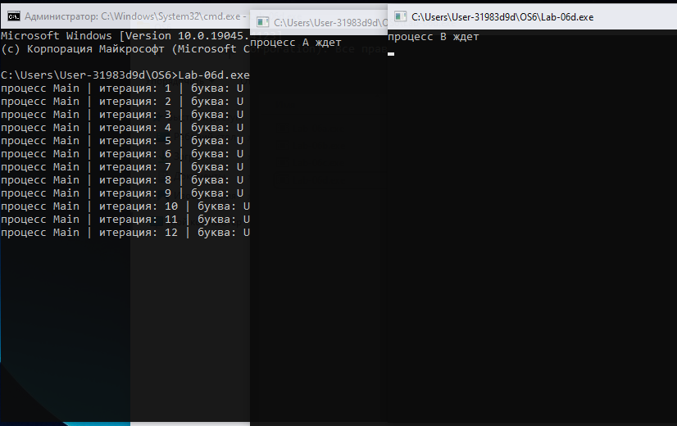
Рисунок 1.8 – Результат работы Lab-06d (ожидание «A» и «B»)
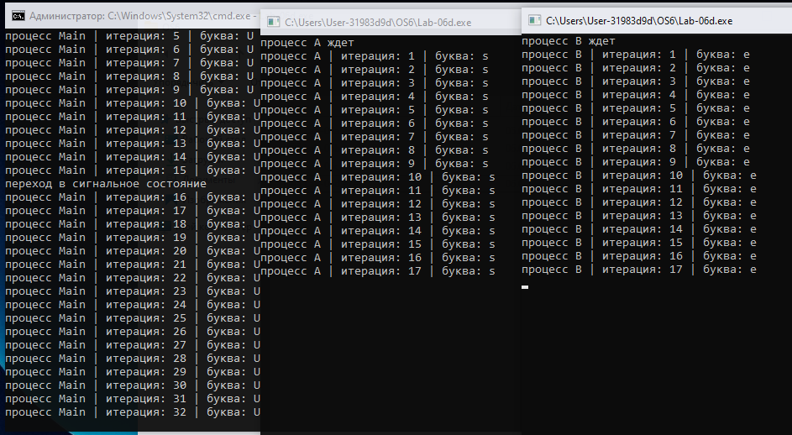
Рисунок 1.9 – Результат работы Lab-06d (переход в сигнальное состояние и выполнение «A» и «B»)
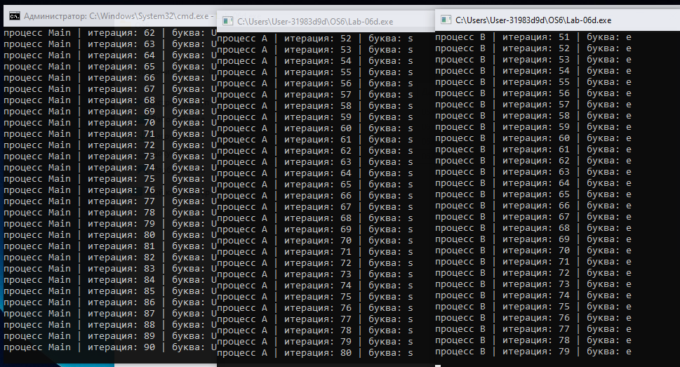
Рисунок 1.10 – Результат работы Lab-06d (завершение работы «Main»)
Был реализован сигнальный метод синхронизации с помощью объекта события (Event). Дочерние процессы оставались приостановленными до момента получения сигнала от родительского процесса на 16-й итерации, после чего перешли к одновременному выполнению.

2. Задачи для Linux
Приложение Lab-06a:
Является полным аналогом приложения из Windows, но вместо секции должен использоваться мьютекс.
Код программы представлен в листинге 2.1.
#include <stdio.h>
#include <stdlib.h>
#include <pthread.h>
#include <unistd.h>
#include <pwd.h>
#include <sys/types.h>

pthread_mutex_t mtx;

typedef struct {
const char* threadName;
char letter;
} Thread;

void* work(void* param) {
Thread* data = (Thread*)param;
for (int i = 1; i <= 90; i++) {
if (i == 30) {
pthread_mutex_lock(&mtx);
}

printf("поток %s | итерация: %d | буква: %c\n", data->threadName, i, data->letter);
usleep(100000);
if (i == 60) {
pthread_mutex_unlock(&mtx);
}
}
return NULL;
}

int main() {
const char* username = getpwuid(getuid())->pw_name;

pthread_mutex_init(&mtx, NULL);
Thread tdMain = {"Main", username[0]};
Thread tdA = {"A", username[1] ? username[1] : username[0]};
Thread tdB = {"B", username[2] ? username[2] : username[0]};

pthread_t tA, tB;
pthread_create(&tA, NULL, work, &tdA);
pthread_create(&tB, NULL, work, &tdB);
work(&tdMain);
pthread_join(tA, NULL);
pthread_join(tB, NULL);
pthread_mutex_destroy(&mtx);
return 0;
}
Листинг 2.1 – Код программы Lab-06a
Результат работы программы представлен на рисунках 2.1 – 2.3.
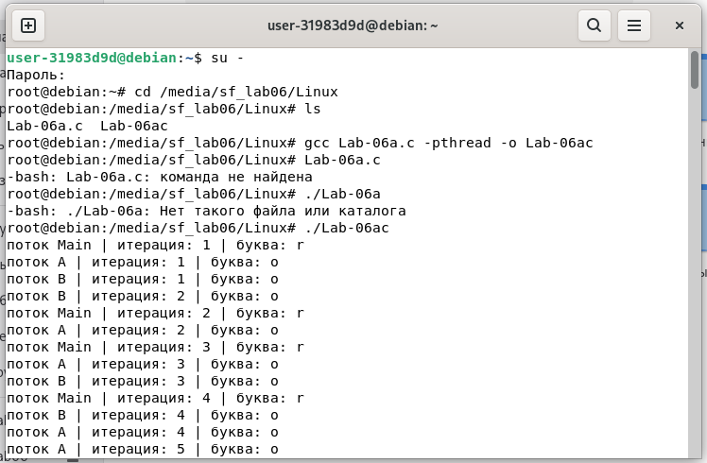
Рисунок 2.1 – Результат работы Lab-06a
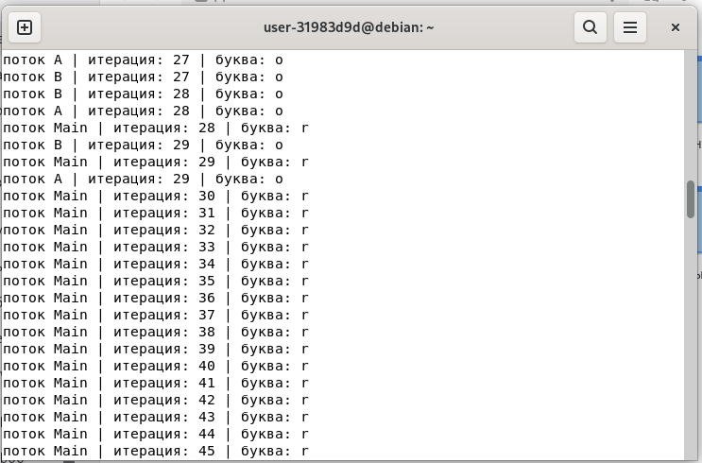
Рисунок 2.2 – Результат работы Lab-06a
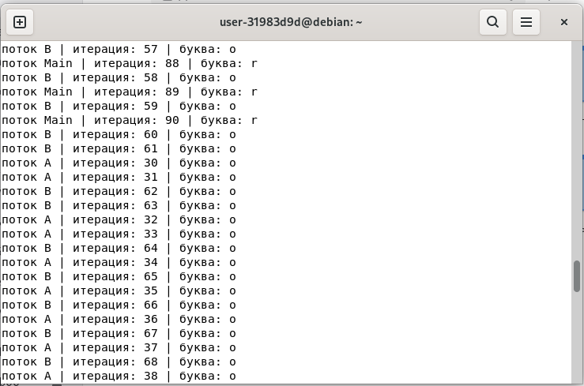
Рисунок 2.3 – Результат работы Lab-06a
В ходе выполнения работы была реализована синхронизация потоков внутри одного процесса. Использование мьютекса позволило обеспечить эксклюзивный доступ к разделяемому ресурсу: на итерациях с 30 по 60 активным оставался строго один поток, в то время как остальные находились в состоянии ожидания
Приложение Lab-06b:
Является полным аналогом приложения Lab-06с из Windows.
Код программы представлен в листинге 2.2.
#include <stdio.h>
#include <stdlib.h>
#include <unistd.h>
#include <semaphore.h>
#include <fcntl.h>
#include <sys/wait.h>
#include <pwd.h>

void run_logic(const char* name, char letter) {
sem_t* sem = sem_open("/semaphore", O_CREAT, 0644, 1);

for (int i = 1; i <= 90; i++) {
if (i == 30) {
sem_wait(sem);
}

printf("процесс %s | итерация: %d | буква: %c\n", name, i, letter);
usleep(100000);

if (i == 60) {
sem_post(sem);
}
}
sem_close(sem);
}

int main() {
const char* username = getpwuid(getuid())->pw_name;
sem_unlink("/semaphore");

pid_t pidA = fork();
if (pidA == 0) {
run_logic("A", username[1] ? username[1] : username[0]);
exit(0);
}

pid_t pidB = fork();
if (pidB == 0) {
run_logic("B", username[2] ? username[2] : username[0]);
exit(0);
}
run_logic("Main", username[0]);
wait(NULL);
wait(NULL);
sem_unlink("/semaphore");
return 0;
}
Листинг 2.2 – Код программы Lab-06b
Результат работы представлен на рисунках 2.4 – 2.6.
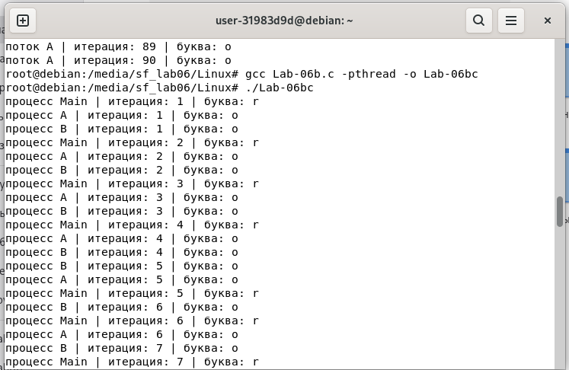
Рисунок 2.4 – Результат работы Lab-06b
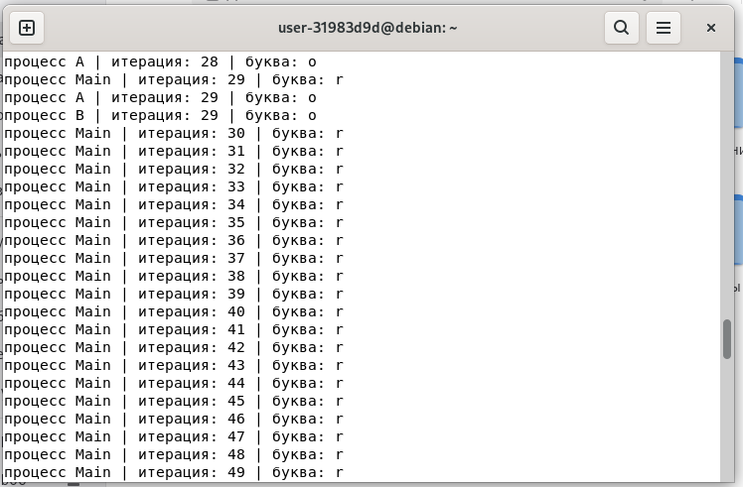
Рисунок 2.5 – Результат работы Lab-06b
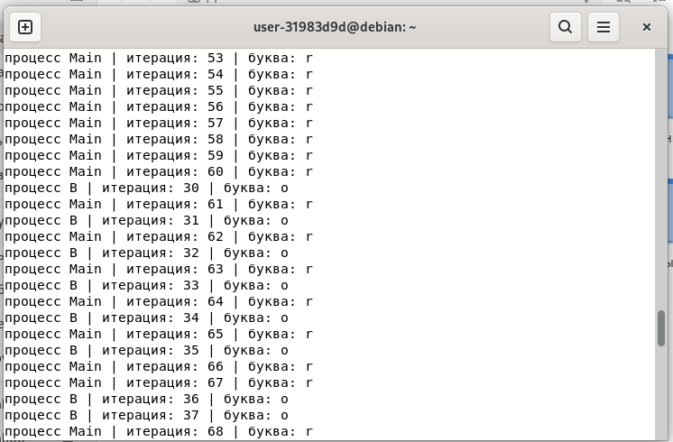
Рисунок 2.6 – Результат работы Lab-06b
Заключение
В ходе выполнения лабораторной работы были изучены и освоены практические навыки работы с процессами и потоками в операционных системах Windows и Linux, а также методы синхронизации доступа к разделяемым ресурсам. Были реализованы приложения с использованием различных методов синхронизации: критическая секция, мьютекс, бинарный семафор, объект события, что позволило на практике увидеть предотвращение гонок данных и обеспечение корректного взаимодействия потоков и процессов. Полученные знания и навыки позволили понять принципы организации параллельных вычислений и их управление в многопоточном и многопроцессном окружении, что является фундаментом для разработки надёжного и эффективного программного обеспечения.

